选题设计文档
基于3S集成与大语言模型的校园安全服务一体化智能导览系统设计

选题背景与研究意义
随着智慧校园建设的不断推进，校园空间服务正从传统的静态地图展示逐步转向智能化、场景化和精细化服务。当前常见地图平台虽然能够提供基础定位与路径导航功能，但在校园内部复杂环境中仍存在明显局限：其一，缺乏对夜间照明条件、道路障碍物、封闭路段、坡道与台阶等微尺度空间信息的表达；其二，难以满足轮椅用户、行动不便人群等特殊群体的无障碍出行需求；其三，在火灾、突发事故等应急情况下，使用该系统可以快速给出符合安全约束的疏散路径；其四，对校园内食堂、便利店、图书馆、操场、校门以及喷泉、湖泊等地标设施的口语化查询支持不足。
因此，设计一个面向校园场景的安全服务一体化智能导览系统具有较强的现实意义。一方面，该系统能够通过GIS空间分析提升校园日常通行服务质量，为夜间出行、安全避险、无障碍通行等提供数据支撑；另一方面，结合大语言模型的自然语言理解能力，可以实现“用户提问即服务响应”的智能交互方式，提高校园空间信息服务。本项目不仅有助于校园精细化治理与数字化管理，也能够体现3S技术与人工智能技术融合在智慧校园领域中的应用价值。同时，也可以帮助新生更快熟悉校园环境。

研究现状
从研究基础来看，GIS在路径规划、网络分析、设施选址和应急疏散等领域已形成较成熟的方法体系。在智能交互方面，大语言模型的发展为自然语言空间问答提供了新思路。传统地图系统更多依赖固定表单、按钮和关键词匹配，而大语言模型可以理解“最近的食堂在哪里”“晚上从教学楼回宿舍哪条路更安全”“宿舍着火时如何撤离到最近校门”等更贴近日常表达的请求，从而将用户语言自动转换为具体的空间分析任务。FastAPI 等现代后端框架则适合将GIS分析能力和智能问答能力进行服务化封装。
总体来看，现有研究在GIS路径分析、应急疏散、无障碍导航和Web地图展示方面已有较好基础，但将“校园安全通行、生活服务导航、自然语言问答和大模型解释能力”统一到一个系统中的研究与应用仍相对不足。本项目正是在此基础上开展面向校园场景的综合集成设计。

研究目标
1. 建立完整的校园基础地理数据与服务设施数据库。
2. 对校园道路开展实地评分调查，构建安全与通行分析模型。
3. 实现夜间安全、无障碍、应急撤离三类路径分析。
4. 实现校园服务设施的精细化检索与导航。
5. 对接人工智能API，实现自然语言空间问答与多目标路径规划。
6. 输出数据库、专题图、系统原型、技术文档和答辩材料。

研究内容

4.1 GPS数据采集与专题调查
1. 采集遥感配准所需控制点。
2. 采集校园服务设施点位。
3. 采集路灯、台阶、坡道、障碍点、封闭点、应急出口等专题数据。
4. 对道路路段开展实地评分。
5. 补充各类服务设施的属性信息。

4.2 遥感影像处理与基础地物提取
1. 进行影像几何校正与地理配准。
2. 完成影像融合与预处理。
3. 提取道路、建筑、绿地、水体、广场等基础地理对象。
4. 对提取结果进行矢量化。

4.3 GIS建库与空间分析
1. 建立 `mdb` 数据库。
2. 构建校园道路网络。
3. 建立夜间安全、无障碍、应急撤离分析模型。
4. 输出专题图与分析结果。

4.4 校园服务查询设计
1. 建立统一的服务设施分类体系。
2. 设计营业时间、说明信息和备注信息字段。
3. 支持食堂、便利店、自动售货机等常用生活服务查询。
4. 支持宿舍、教学楼、图书馆、操场、校门等位置导航。

4.5 大语言模型驱动的智能问答系统
1. 对接人工智能API。
2. 将用户自然语言转为空间检索和路径规划任务。
3. 支持非标准地点表述识别，如喷泉、人工湖、小广场、礼堂、体育馆等。
4. 返回文字解释、地图结果和路径结果。

技术路线
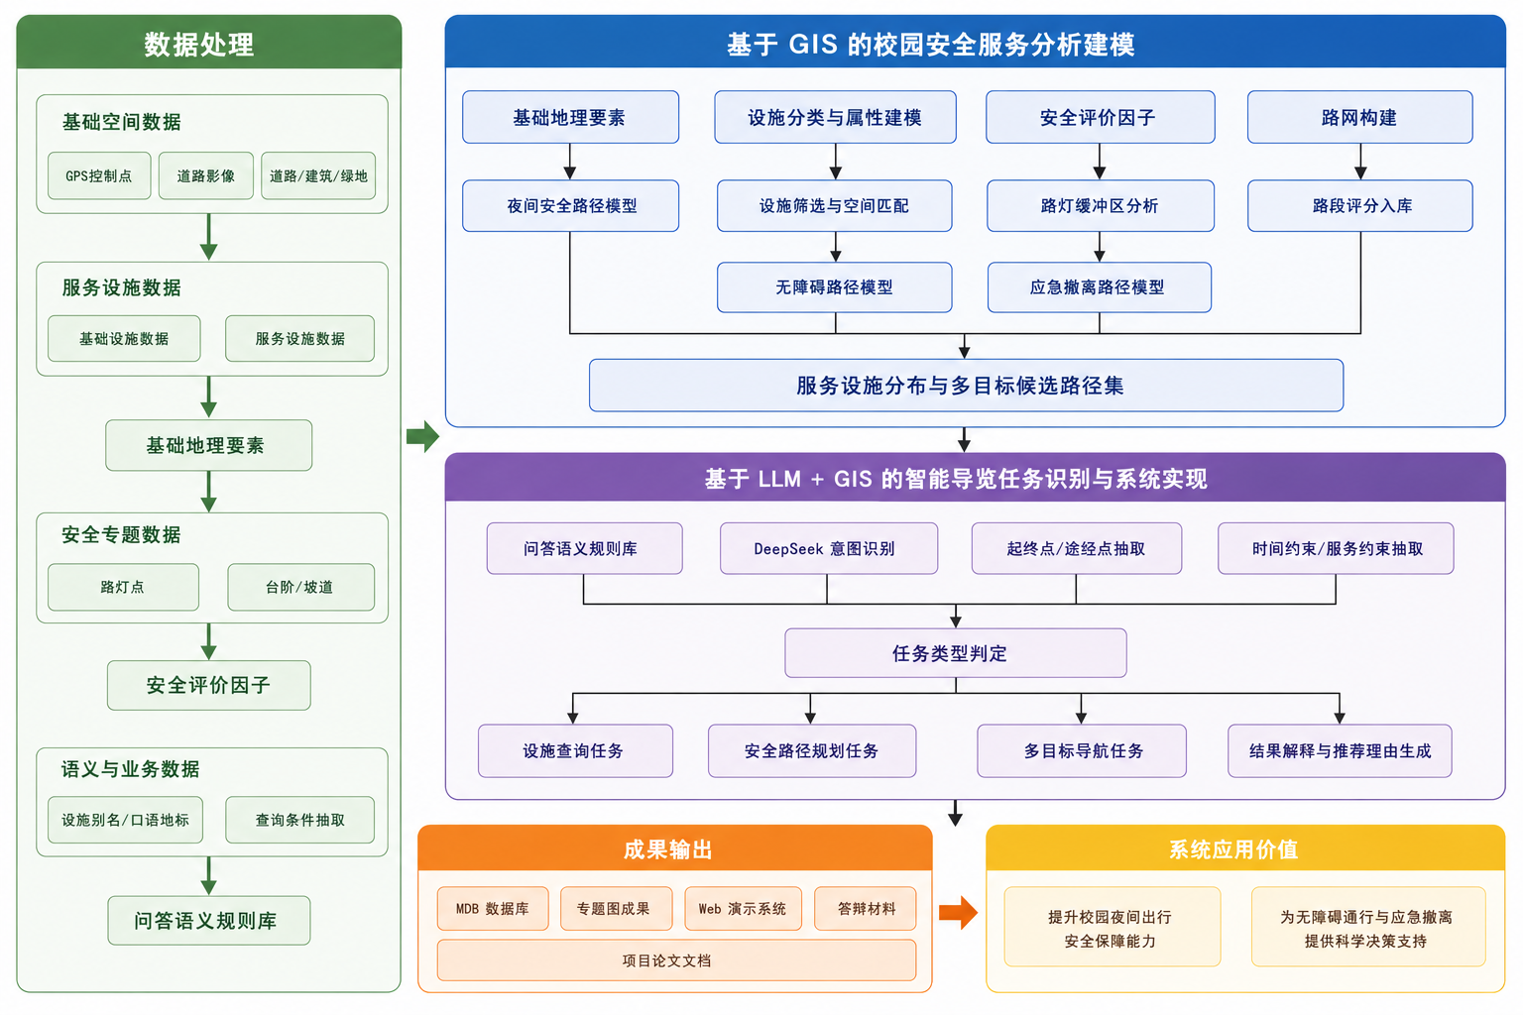本系统拟采用 Vue3、Vite、Leaflet、Python、FastAPI、ArcGIS、ArcPy、DeepSeekAPI以及 PostgreSQL/PostGIS 等技术实现前后端开发、空间分析与智能问答功能。

研究方法
本项目主要采用实地调查法、GIS空间分析法和系统设计法开展研究。首先，通过查阅校园导航、路径规划、应急疏散、无障碍通行、智慧校园以及大语言模型问答等相关文献，为项目提供理论依据和技术参考；其次，通过GPS控制点采集、校园服务设施调查、安全专题点采集和道路评分调查，获取校园基础地理数据与专题数据；再次，依托ArcGIS、ArcPy、Network Analyst和Spatial Analyst等工具开展路网建模、缓冲区分析、路径规划和空间叠加分析，构建夜间安全、无障碍和应急撤离三类路径模型；最后，结合Vue、Leaflet、FastAPI和DeepSeek API，完成系统前后端设计与自然语言问答功能实现，形成一个集数据、分析、交互与展示于一体的校园安全智能导览系统。

创新点
本项目的特点主要体现在以下几个方面。首先，系统把夜间安全导航、无障碍通行、应急撤离和校园生活服务查询放在同一个平台中实现，不再局限于传统校园地图只提供位置查找和普通路径导航的方式，而是更贴近校园实际使用需求。其次，在道路评价方面，项目采用“人工实地评分为主、客观因子辅助修正”的方法，对校园道路的宽度、平整度、照明、障碍情况和开敞程度等进行综合分析，使路径推荐结果更加符合真实通行体验。再次，在设施数据组织上，食堂、便利店等服务设施采用“入口点位 + 属性表”的方式进行管理，将空间位置与营业时间、服务内容、商品类型等信息分开组织，既便于后续查询，也有利于系统扩展。除此之外，项目还把喷泉、人工湖、礼堂、体育馆等校园中常见的口语化地标纳入别名和关键词体系，提高系统对日常表达方式的识别能力。最后，系统引入大语言模型，对用户输入的自然语言进行识别和转换，使其能够自动对应到设施查询、条件筛选或路径规划任务，并结合GIS分析结果返回文字说明、地图结果和路径信息，从而提升系统的交互性和使用便利性。

